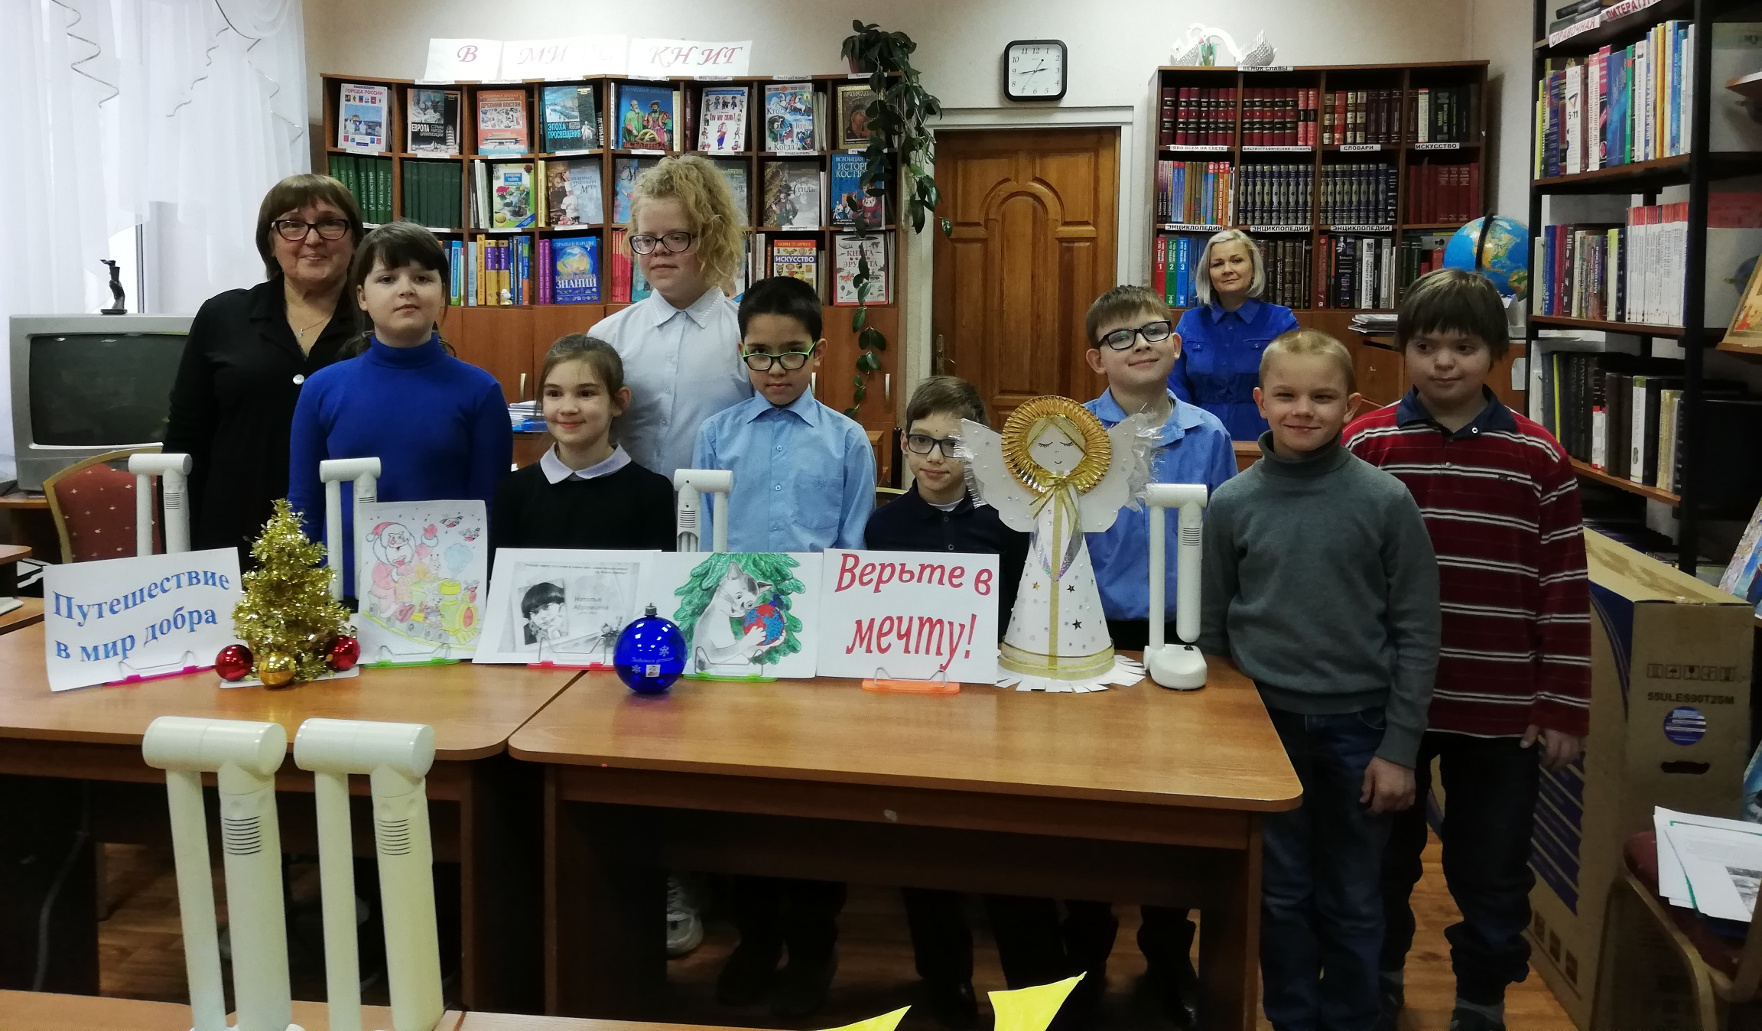
Путешествие в мир добра
13 января в канун старого Нового Года в читальном зале библиотеки «ЦОРиО» для третьеклассников был проведён час сказки «Путешествие в мир добра» в рамках «Недели Новогодней сказки».
В процессе мероприятия состоялся оживленный разговор о таких понятиях, как доброта, отзывчивость, искренность, добрые поступки, терпимость по отношению друг к другу.
Дети поделились воспоминаниями о добрых поступках из своей личной и школьной жизни. А взрослые пригласили в путешествие по сказке Н.К.Абрамцевой «Самая главная снежинка».
Эта сказка о семейной традиции встречать новогодний праздник, об искренних и добрых чувствах, любви всех членов семьи, о создании волшебной новогодней атмосферы в доме.
Образ доброй кошки, голубого шарика с двумя снежинками, новогодняя мишура удивили ребят, так эти герои в сказке помогают прийти празднику, совершиться чуду.
В конце мероприятия дети с удовольствием поучаствовали в создании квеста «Правила доброты».
